CIENCIAS DE LA COMPUTACIÓN III

ALGORITMO DE ARBOLES

BRAYAN SNEIDER LOZADA GONZALEZ 20161020099

CHRISTIAN GIOVANNY RAMIREZ MORENO 201610200093

**Patrón Composite:**

El patrón Composite sirve para construir algoritmos u objetos complejos (composite) a partir de otros más simples y similares entre sí (Leaf), gracias a la composición recursiva y a una estructura en forma de árbol.

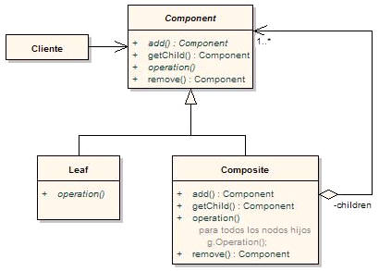

Aplicando este patrón al código dado en clase se organizarían las clases de la siguiente manera:

**Clase abstracta ArbolNumeros**

Esta clase es con la que el cliente se comunica y de quien heredan las clases hija: ArbolNumerosComposite(composite) y Nodo( Leaf), esta clase tiene todos los métodos que usara el árbol compuesto.

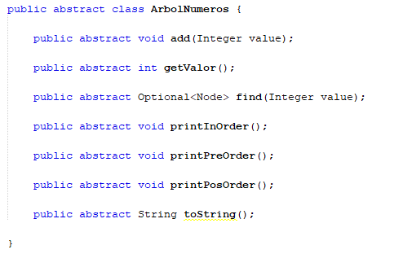

**Clase Composite ArbolNumerosComposite**

Clase que maneja la estructura de árbol, implementa los métodos principales y compone el árbol de nodos.

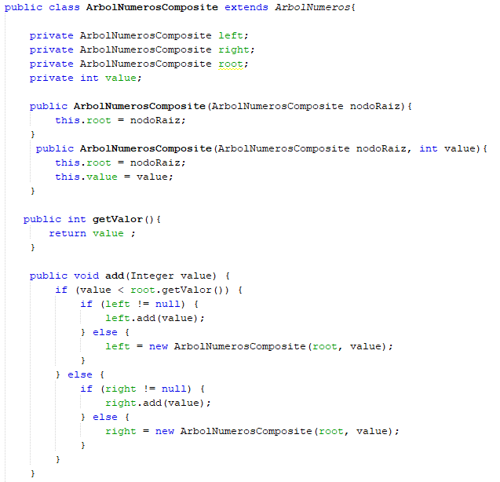

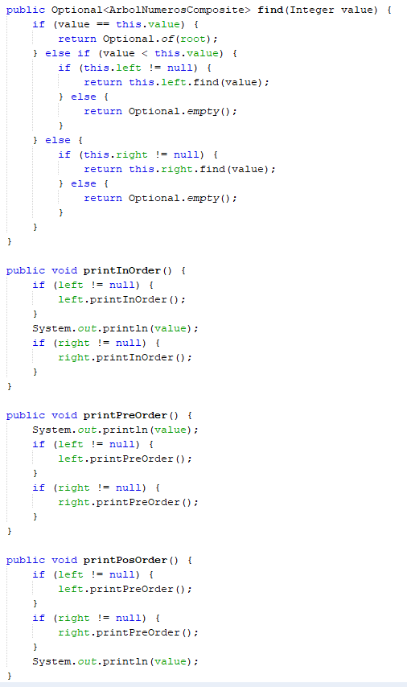

**Clase Node**

Clase con el objeto más simple.

**Clase ArbolTest**

Se crea un objeto tipo arbolNumeros ini con un node de valor 20

Y luego se construye la raíz compuesta por el nodo.

